姓名：崔文帅 |  | 学号：2025060163 | 专业年级： 20网工 | 班级： 网三
分组： |  | 实验室：502 | 指导教师：赵龑骧 | 实验日期：2022-12-05
实验的准备阶段  (指导教师填写) | 课程名称 | 计算机操作系统
实验的准备阶段  (指导教师填写) | 实验名称 | Linux的进程管理
实验的准备阶段  (指导教师填写) | 实验目的 | 掌握Linux的进程管理方法；  编制实现软中断通信的程序。
实验的准备阶段  (指导教师填写) | 实验内容 | - 将实验4讲稿和补充内容中的例子代码编写、编译、调试、运行；  - 实验4讲稿中11.6.1的“signal(3,stop);”有什么作用？如果删掉有什么不同？试解释一下为什么不同；  - 按照自己对代码的理解，重新绘制实验4讲稿中11.6.1和11.6.2代码的流程图，注意不要和讲稿中的图一样；  - 将实验主要步骤截图粘贴到实验报告中，实验报告命名方式为“座号-姓名-学号-实验4”，不需要打压缩包，直接上传到ftp服务器即可。
实验的准备阶段  (指导教师填写) | 实验类型  （打） | 验证性 □演示性 □设计性 综合性
实验的准备阶段  (指导教师填写) | 实验的重点、难点 | wait()、signal()、pipe()等函数的使用
实验的准备阶段  (指导教师填写) | 实验环境 | 虚拟机：Vmware Workstation（版本不限）  Linux：Redhat、CentOS、Ubuntu等不限  vi/vim编辑器  gcc编译器
实验的实施阶段 | 实验步骤及实验结果 | pipe.c:  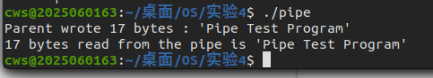  kill命令 支持所有信号的列表：  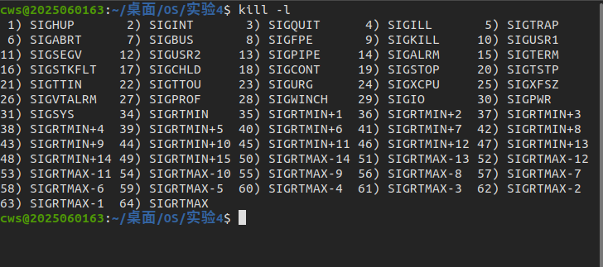  kill_rasie:  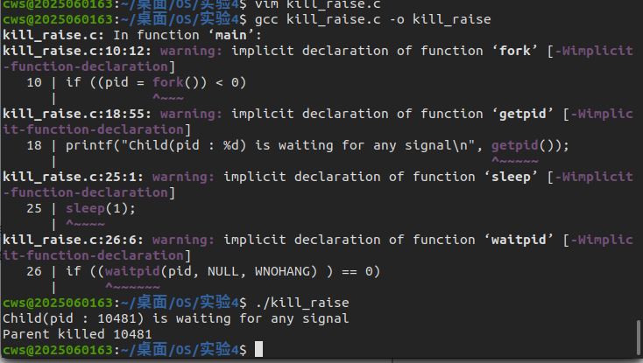  signal.c:  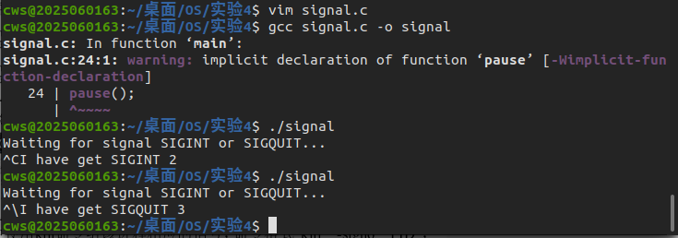  测试2：  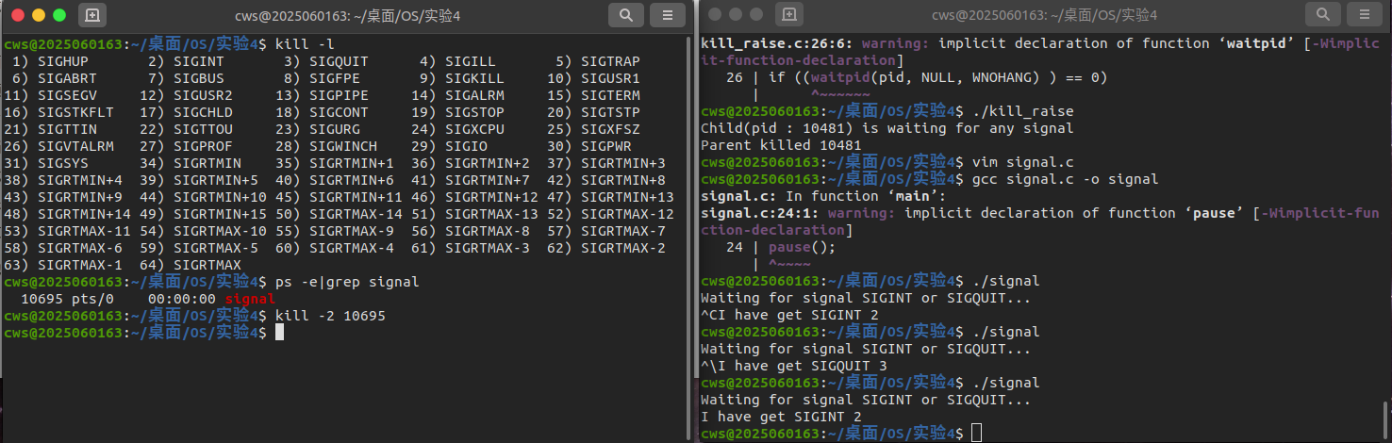  上图可以看到，在第一个终端使用kill命令向第二个终端发送sigint信号，然后第二个终端接收到该信号，并作出相关命令  代码的流程图：  管道通信：  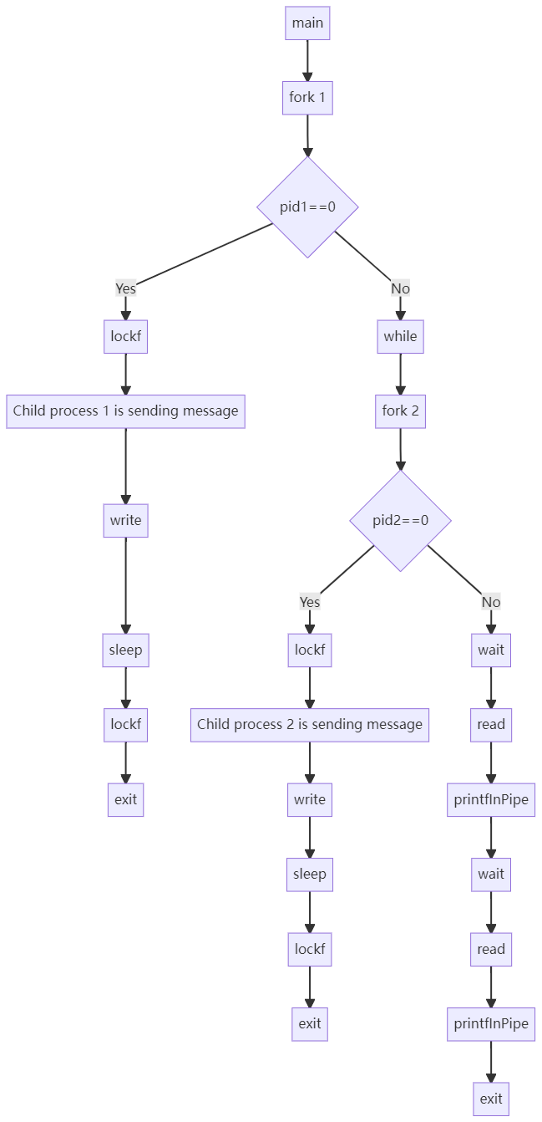  软中断：  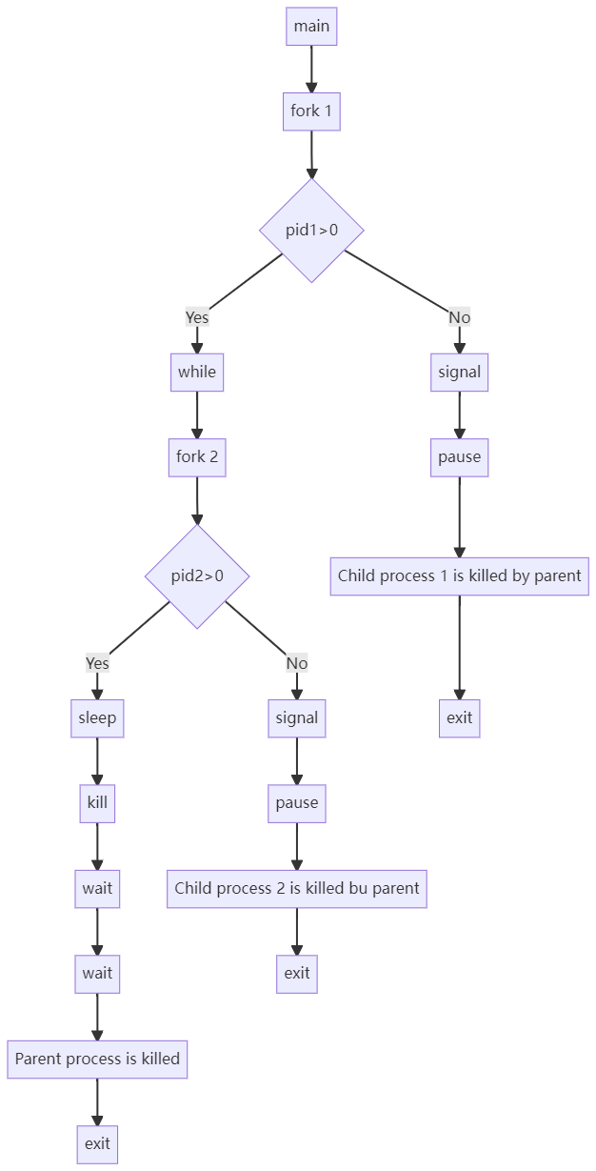
实验结果的处理阶段 | 实验结果的分析与总结 | 在软中断代码中，  1.程序首先调用signal函数来处理信号3，并设置wait flag为1，表示程序正在等待。  2.程序通过调用fork函数创建了第一个子进程， 并让父进程和子进程同时执行下面的代码。  3. 在父进程中，程序再次调用fork函数来创建第二二个子进程，并让父进程和子进程同时执行下面的代码。  4. 在父进程中，程序等待5秒后调用kill函数来向第一 个子进程发送信号16，向第二个子进程发送信号17，表示它们应该终止执行。  5.在第一个子进程中，程序接收到信号16后调用stop 函数来终止执行，并打印一条消息表示它已经被杀死。  6.在第二个子进程中，程序接收到信号17后调用stop 函数来终止执行， 并打印一条消息表示它已经被杀死。  7.在父进程中，程序调用wait函数来等待两个子进程终止，然后打印一条消息表示父进程已经被杀死，并退出程序。  在管道通信代码中，  代码创建了两个子进程，使用管道来实现进程间的通信。每个子进程都向管道写入一条消息，然后父进程等待两个子进程结束，最后从管道中读取子进程写入的消息并打印出来。  - 首先主函数调用pipe 函数创建一个管道，然后调用fork函数创建一个子进程，并将其进程ID赋值给pid1变量。  - 如果创建成功，Did的值为0,表示当前运行的是子进程1。这时子进程1调用lockf函数对管道进行上锁，然后通过sprint函数将一条消息写入outPipe缓冲区，最后通过write函数将消息写入管道， 并使用sleep 函数让子进程休眠5秒，最后解锁管道并退出。  - 如果pid1不为0,表示当前运行的是父进程。这时父进程又创建了-个子进程，将其进程ID赋值给pid变量。如果创建成功，pid2的值为0,表示当前运行的是子进程2。这时子进程2的执行流程与子进程1的执行流程相似，即对管道上锁，向管道写入消与息， 休眠5秒，解锁管道并退出。  - 如果pid2不为0,表示当前运行的是父进程。这时父进程调用wait函数等待子进程1结束，然后通过reed函数从管道中读取子进程1写入的消息并打印出来。接着调用wait函数等待子进程2结束，再通过reed函数从管道中读取子进程2写入的消息并打印出来。  - 最后调用exit函数结束父进程的执行。

